KARYA RANCANGAN DESAIN PAMERAN SENI RUPA VIRTUAL

Pameran Perupa Jakarta Raya, “ JEJAK-ARTA”, 28 OKTOBER 2020

Konsep Pameran ini berangkat dari ruang-ruang urban di kota Jakarta yang memiliki makna personal di mata seniman. Konsep display berbentuk layer-layer dimana pengunjung dapat mengunjungi ruang-ruang virtual, baik melihat nama seniman, judul karya dan juga dokumentasi /video seniman. Karya dapat dikunjungi/dilihat melalu web site/url:

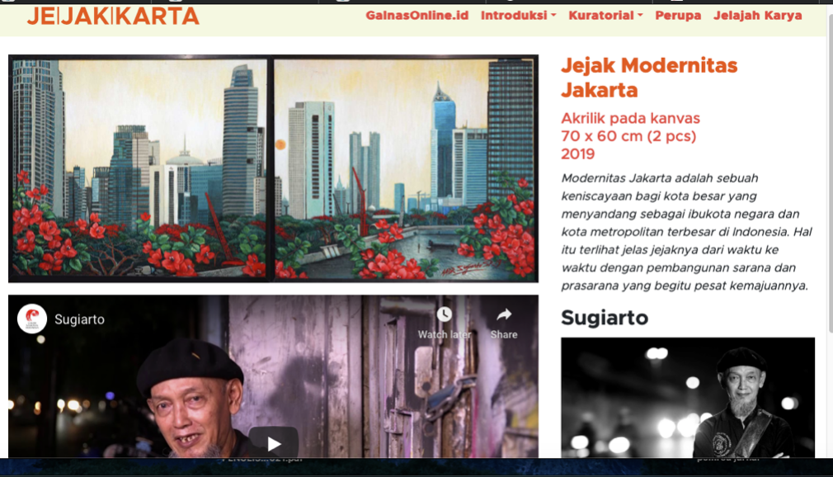

<https://web.facebook.com/watch/?v=582797865806334>